

Colegio Cristiano Emmanuel

Matemática

Tercero básico

Evaluación

Semana del 16 al 20 de noviembre

El objetivo de esta semana es: Resolver problemas rutinarios en contextos cotidianos, que involucren las cuatro operaciones.

Nombre: _________________________________________ Fecha: ____________________

1. Lee atentamente y resuelve los siguientes problemas. (muestra como lo resolviste)
2. En una granja se recolectan 150 huevos en una semana. De esos huevos 75 se venden, 30 se utilizan para hacer postres y los demás se quiebran. ¿Cuántos huevos se quiebran?

Respuesta: ________________________________________________________

1. Una costurera arregla 5 vestidos por día. ¿Cuántos vestidos arreglará desde el lunes hasta el sábado?

Respuesta: ________________________________________________________

1. Andrea resuelve cada día 6 problemas matemáticos distintos. Tiene una libreta con 48 problemas por solucionar. ¿Cuántos días demorará en resolver todos los problemas de la libreta?

Respuesta: ___________________________________________________________

1. Observa la siguiente situación, crea un problema y resuelve.

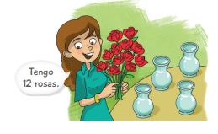

______________________________________

______________________________________

______________________________________

______________________________________

______________________________________

¿_____________________________________

______________________________________

______________________________________?

Respuesta: __________________________________________________________

Bendiciones!!